Федор Шаляпин-творческий облик артиста на нижегородчине.

Как и М.П. Мусоргский Федор Иванович Шаляпин гениальный самоучка. Музыкальное становление происходило в Казани, Астрахани. Профессиональное образование он получил в Тбилиси у Д. А. Усатова. Волжский репертуар Шаляпина итальянский: Оровезо в «Норме», Кардинал в «Жидовке», Валентин в «Фаусте». До городов Поволжья-оперные и концертные выступления в Петербурге и Москве, Варшаве и Киеве, городах Прибалтики и Каваказа, «Гранд-опера» в Париже, «Ла Скала» в Милане, лондонском «Ковент-гардене» и Новой Зеландии, Токио и нью-йоркском «Метрополитен-опера», в том числе и в частных операх. Подлинный реализм, точность деталей, жестов, костюмов-влияние М. Горького, дух мятежности-от М. Врубеля, особая глубина и яркость-влияние К. Коровина, который создал лучший портрет художника.

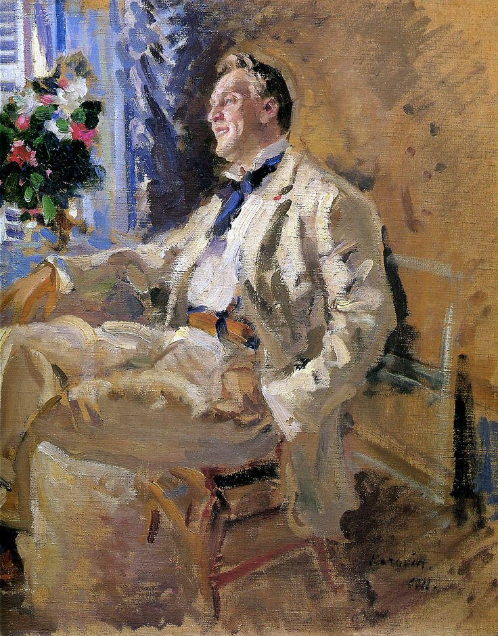

Хроника летописи. Нижний-Новгород -1986г.Работал по контрактам С.И. Мамонтова. Красота Кремля, широта пространства и радостное настроение на Волге по воспоминаниям артиста. Газеты «Нижегородский листок» и «Волгарь» характеризуют Ф.И Шаляпина как драматического артиста. Его главная роль-Мефистофель. Натуралистичен и очень свободен в своих творческих исканиях-партия Мельника по И. Левитану. Облик артиста разудалый и прямой. Партия Сусанина очень трагична в исполнении Шаляпина. Из опер Н. Рубинштейна неординарно звучат партии Демона и Олоферна. В известном сериале «Ф. И. Шаляпин» блестяще исполняет главную роль Александр Горбатов. Царь в «Псковитянке» Н. А. Римского-Корсакова также одна из лучших ролей артиста.

Нижний-Новгород 1987. Дворянское собрание, городской театр. «Трепак», «Раек», «Блоха Мусоргского»-глубоко русские образы горькой иронии и трагичного реализма жизни.

Из волжских городов-Казань-плодотворные годы. Лучший Галицкий в «Князе Игоре». Его партии становились не только характерными, но и очень эффектными-артистичными.

Нижний Новгород 1901. Шаляпин-европейская знаменитость. Партия Бориса в одноименной опере раскрывает неоднозначный облик артиста и персонажа. Многочисленные репетиции Шаляпина с С.В. Рахманиновым раскрыли всю поэзию текста и артистизм паузы-мгновения, он несговорчив в общении с выдающимися людьми эпохи. Нижний Новгород сыграл большую роль в становлении личной жизни артиста, именно здесь произошла встреча с его будущей женой Иолой Игнатьевной Торнаги.

1901, 1902 и 1903 годы Шаляпин работал в Большом ярмарочном театре. Лучшее местечко в Нижнем –недосягаемая картина по воспоминаниям певца. Необыкновенно реалистичные позы певца, сильный темперамент артиста привлекали в его дом толпу народную.

После революции 1917 год неглавные роли-Сальери, Дон Базилио, но какие! Смена дирижеров А. Литвинов, А. Касьянов, С. Лазерсон-с Шаляпиным трудно работать, неуёмная натура. Романсы русских композиторов: Глинка, Римский –Корсаков, Рубинштейн, Чайковский вошли в неотъемлимый репертуар Ф. И. Шаляпина. Демократичность и сценичность-вот что поражало! Великому, всемирному таланту, слава! Его аккомпаниатором был А. Н. Корещенко.

Алексей Максимович Горький-близкий друг Шаляпина.

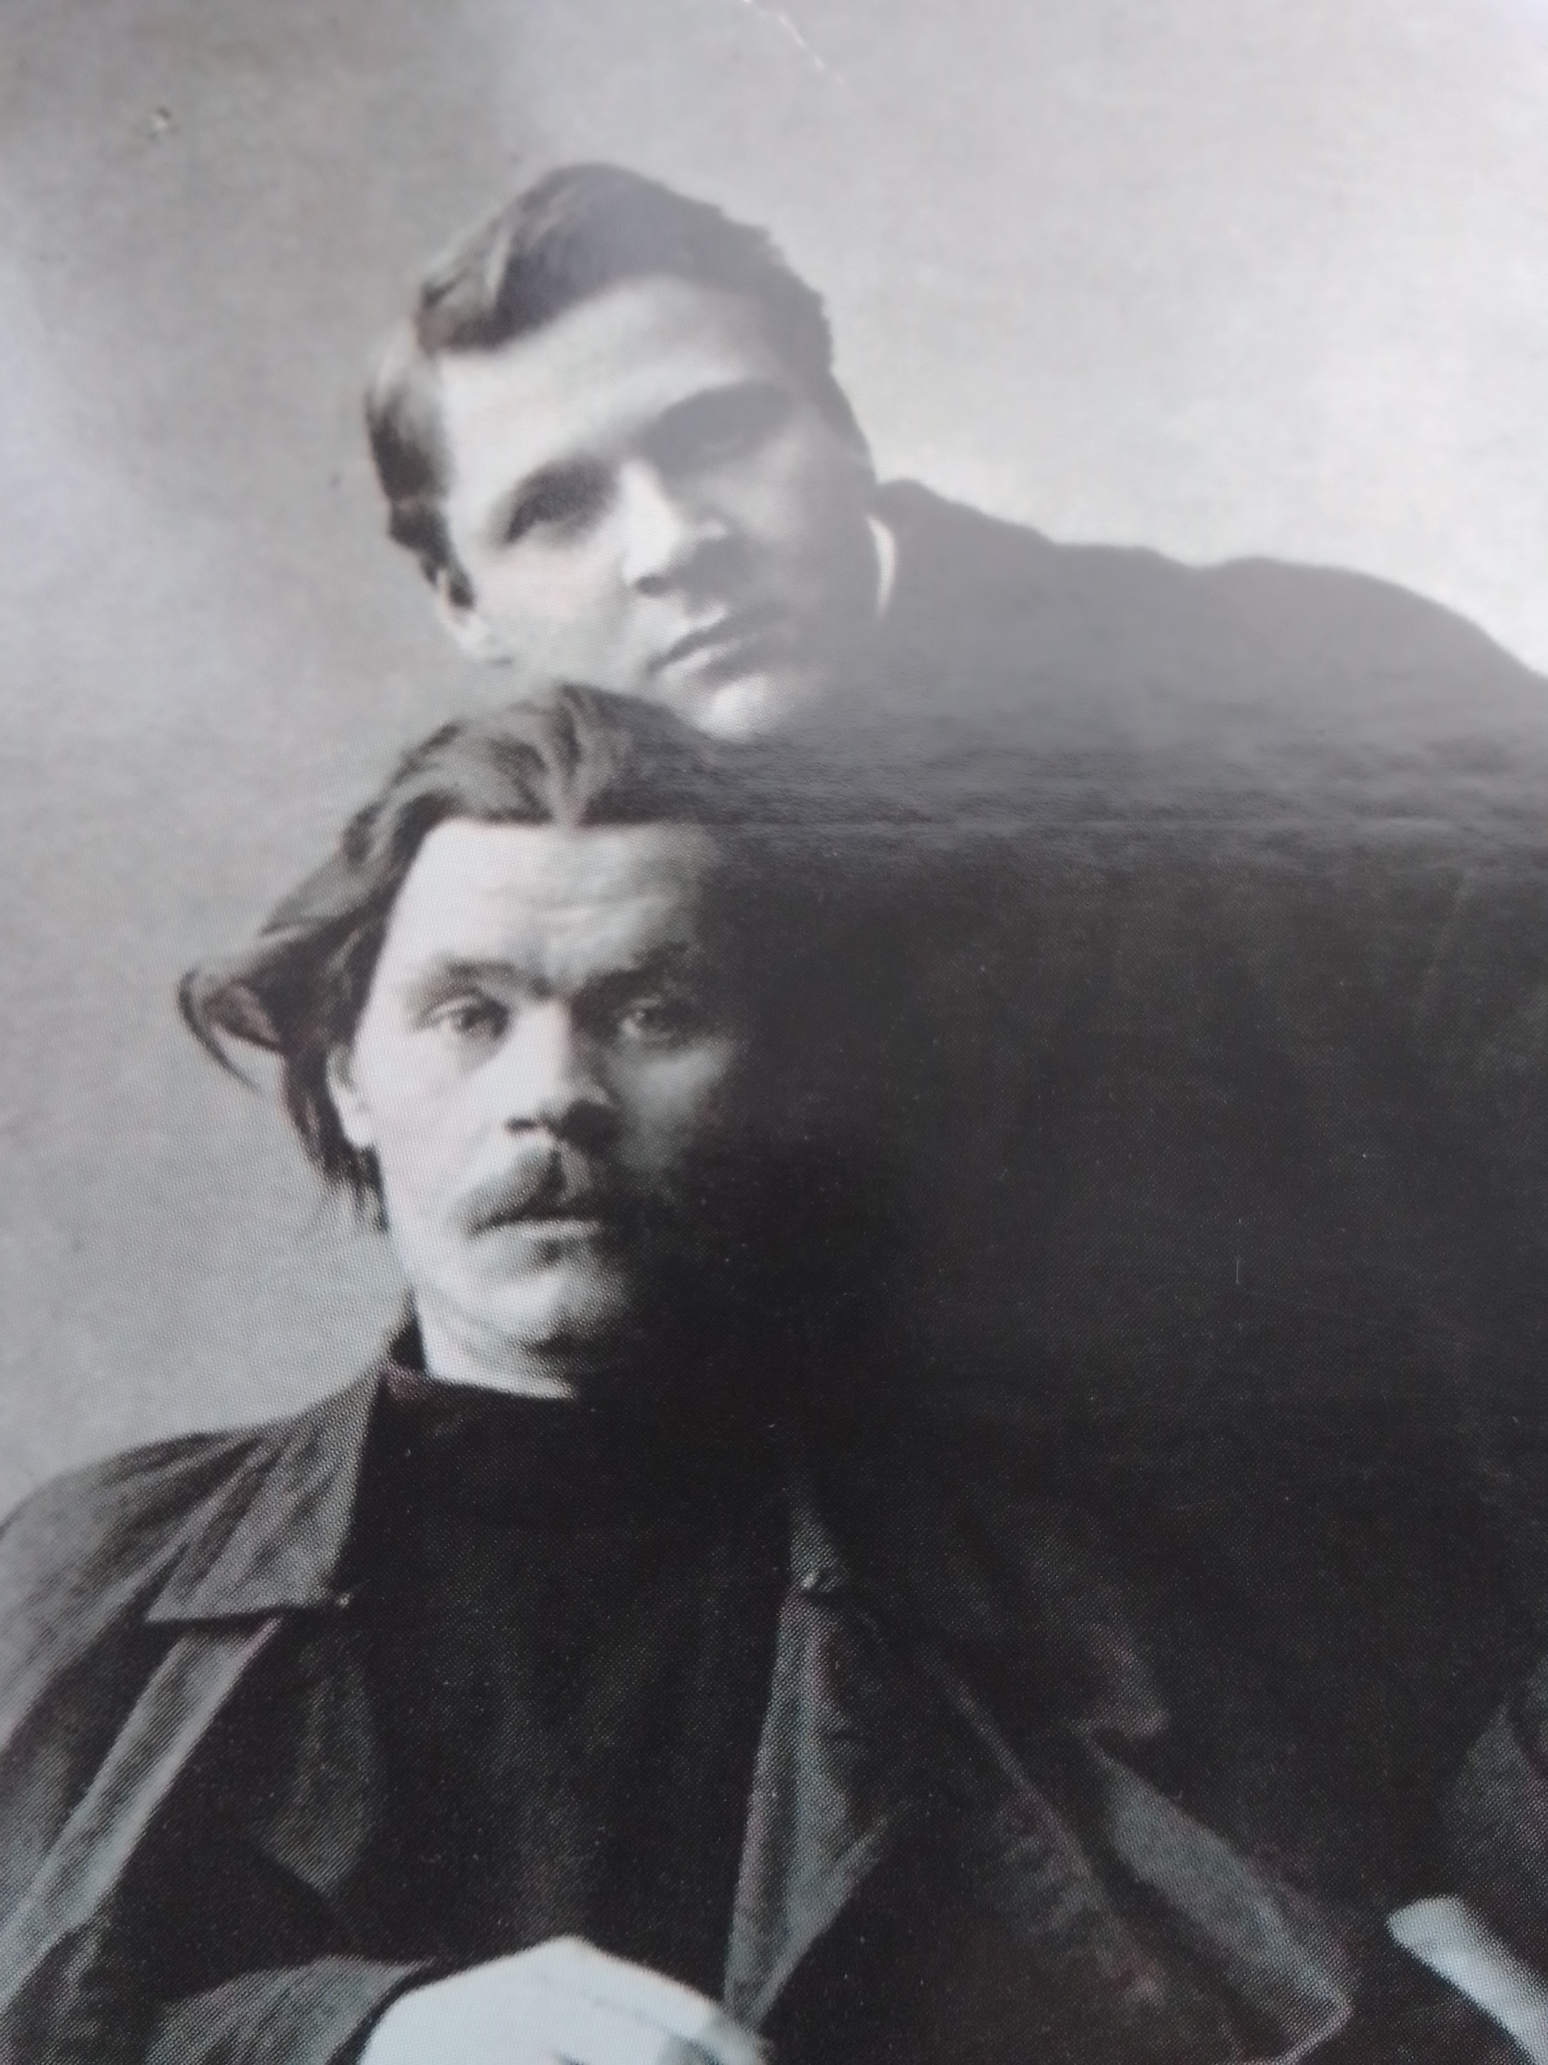

Горький восторгался Шаляпиным в здании Народного Дома (архитектор П.П. Малиновский).

Нижний-Новгород 1909-1910. Дон -Кихот-сыграть немножко себя. Разудалый образ повесы-типично русский характер. Его волжские песни: «Эх, ты, Ванька», «Ты взойди солнце красное», «Вниз по матушке, по Волге»-образы типично русских мастеровых.

С Волгой и Нижним Новгородом у Шаляпина были связаны все самые лучшие воспоминания. Именно здесь сформировался характерный и мудрый облик баса Шаляпина, загадочного и одновременно парадоксального, но удивительно современного артиста во все времена.

Список: Коллар В.А. Ф. И. Шаляпин на Волге. Горький,1982.

По музыкальным местам Нижнего Новгорода. Материалы к экскурсии. Н.Новгород,2007.

Экранизация многосерийного фильма. Ф. И. Шаляпин.